Règlement intérieur GACS 2022 2023
L’association Groupe d’Activités Culturelles et Sportives depuis le 8 octobre 1998 a reçu l’agrément Sport le 1er avril 1999, agrément jeunesse juillet 2014 ; elle est habilitée à recevoir les chèques vacances et coupons sports.
Champ d’application : ce règlement s’applique à tous les adhérents, bénévoles, professeurs intervenants dans le cadre des activités de l’association.
Nom de l’association : l’utilisation du nom de l’association ne peut se faire qu’après accord du bureau.

Fonctionnement :
Au cours de l’assemblée générale annuelle sont nommés les membres du bureau qui élisent à leur tour président(e), trésorier (e), secrétaire(e) et leurs adjoints respectifs.
Le bureau décide de :
- la mise en place et l’organisation des ateliers (horaires, salles, rémunération des intervenants, assurance) il nomme les responsables d’atelier.
- de l’attribution du budget.
- du montant de l’adhésion et du tarif de participation aux ateliers
- des conditions de remboursement, et étude des cas particuliers.
- l’annulation de certaines activités si nombre insuffisant de participants.
- D’un avoir si interruption des cours indépendante de l’association
Adhésion
Le montant de l’adhésion à l’association est fixé pour l’année par le bureau, il est dû par les bénéficiaires. Les bénévoles (membres du bureau n’exerçant pas une activité, seront considérés comme adhérents à l’association. Ils recevront une carte d’adhérent.
Les participants ne réglant pas leur participation seront exclus des activités
Activités :
Elles sont mises en place sur 10 mois (période scolaire). Un effectif minimum par atelier peut être décidé. Si l’effectif minimum n’est pas atteint le cours peut être annulé.
A la suite d’une période d’essai de deux semaines, les personnes désirant poursuivre les activités seront redevables de l’adhésion et du montant fixé pour l’activité. Les bénéficiaires s’engagent sur l’année en cours sauf cas de force majeure indépendante de leur volonté (maladie, accident).
Les participants aux activités « baby gym » et « danse » seront sollicités pour participer au gala de fin d’année. Pour les activités sportives un certificat médical valable 3 ans est exigé ainsi qu’une décharge parentale pour les enfants mineurs participants aux activités.
Locaux, matériels :
La commune met à disposition des locaux communaux et demande à chacun de bien vouloir laisser en bon état lieux et matériels.
Professeurs, bénévoles et adhérents :
Les représentants légaux des enfants acceptent que les photos prises lors des activités et spectacles puissent être utilisées par l'association à des fins non commerciales (presse, affiches, documents, site internet)
Les professeurs assureront leurs cours selon la convention ou contrat passés avec l’association. Les professeurs et bénévoles devront prévenir le plus rapidement possible le responsable de l’atelier en cas d’absence. Les adhérents seront prévenus de l’absence d’un professeur par une affiche appliquée sur la porte de la salle de cours. Les parents sont invités à vérifier la présence du professeur. La responsabilité de l’association ne peut pas être engagée en dehors des salles d’activités. Les adhérents devront respecter les intervenants.
Association :
Dans le cadre d'une association avec un individu ou une autre association, l’établissement et la signature d’une convention devra être établie après accord du bureau.
Signature du règlement

Le présent règlement devra être accepté dès l’inscription à une activité.
Tout manquement à un point du règlement pourra entraîner l’exclusion de l’association.

Saint Maurice de Lignon
Les activités culturelles
Et sportives du GACS
Année 2022-2023

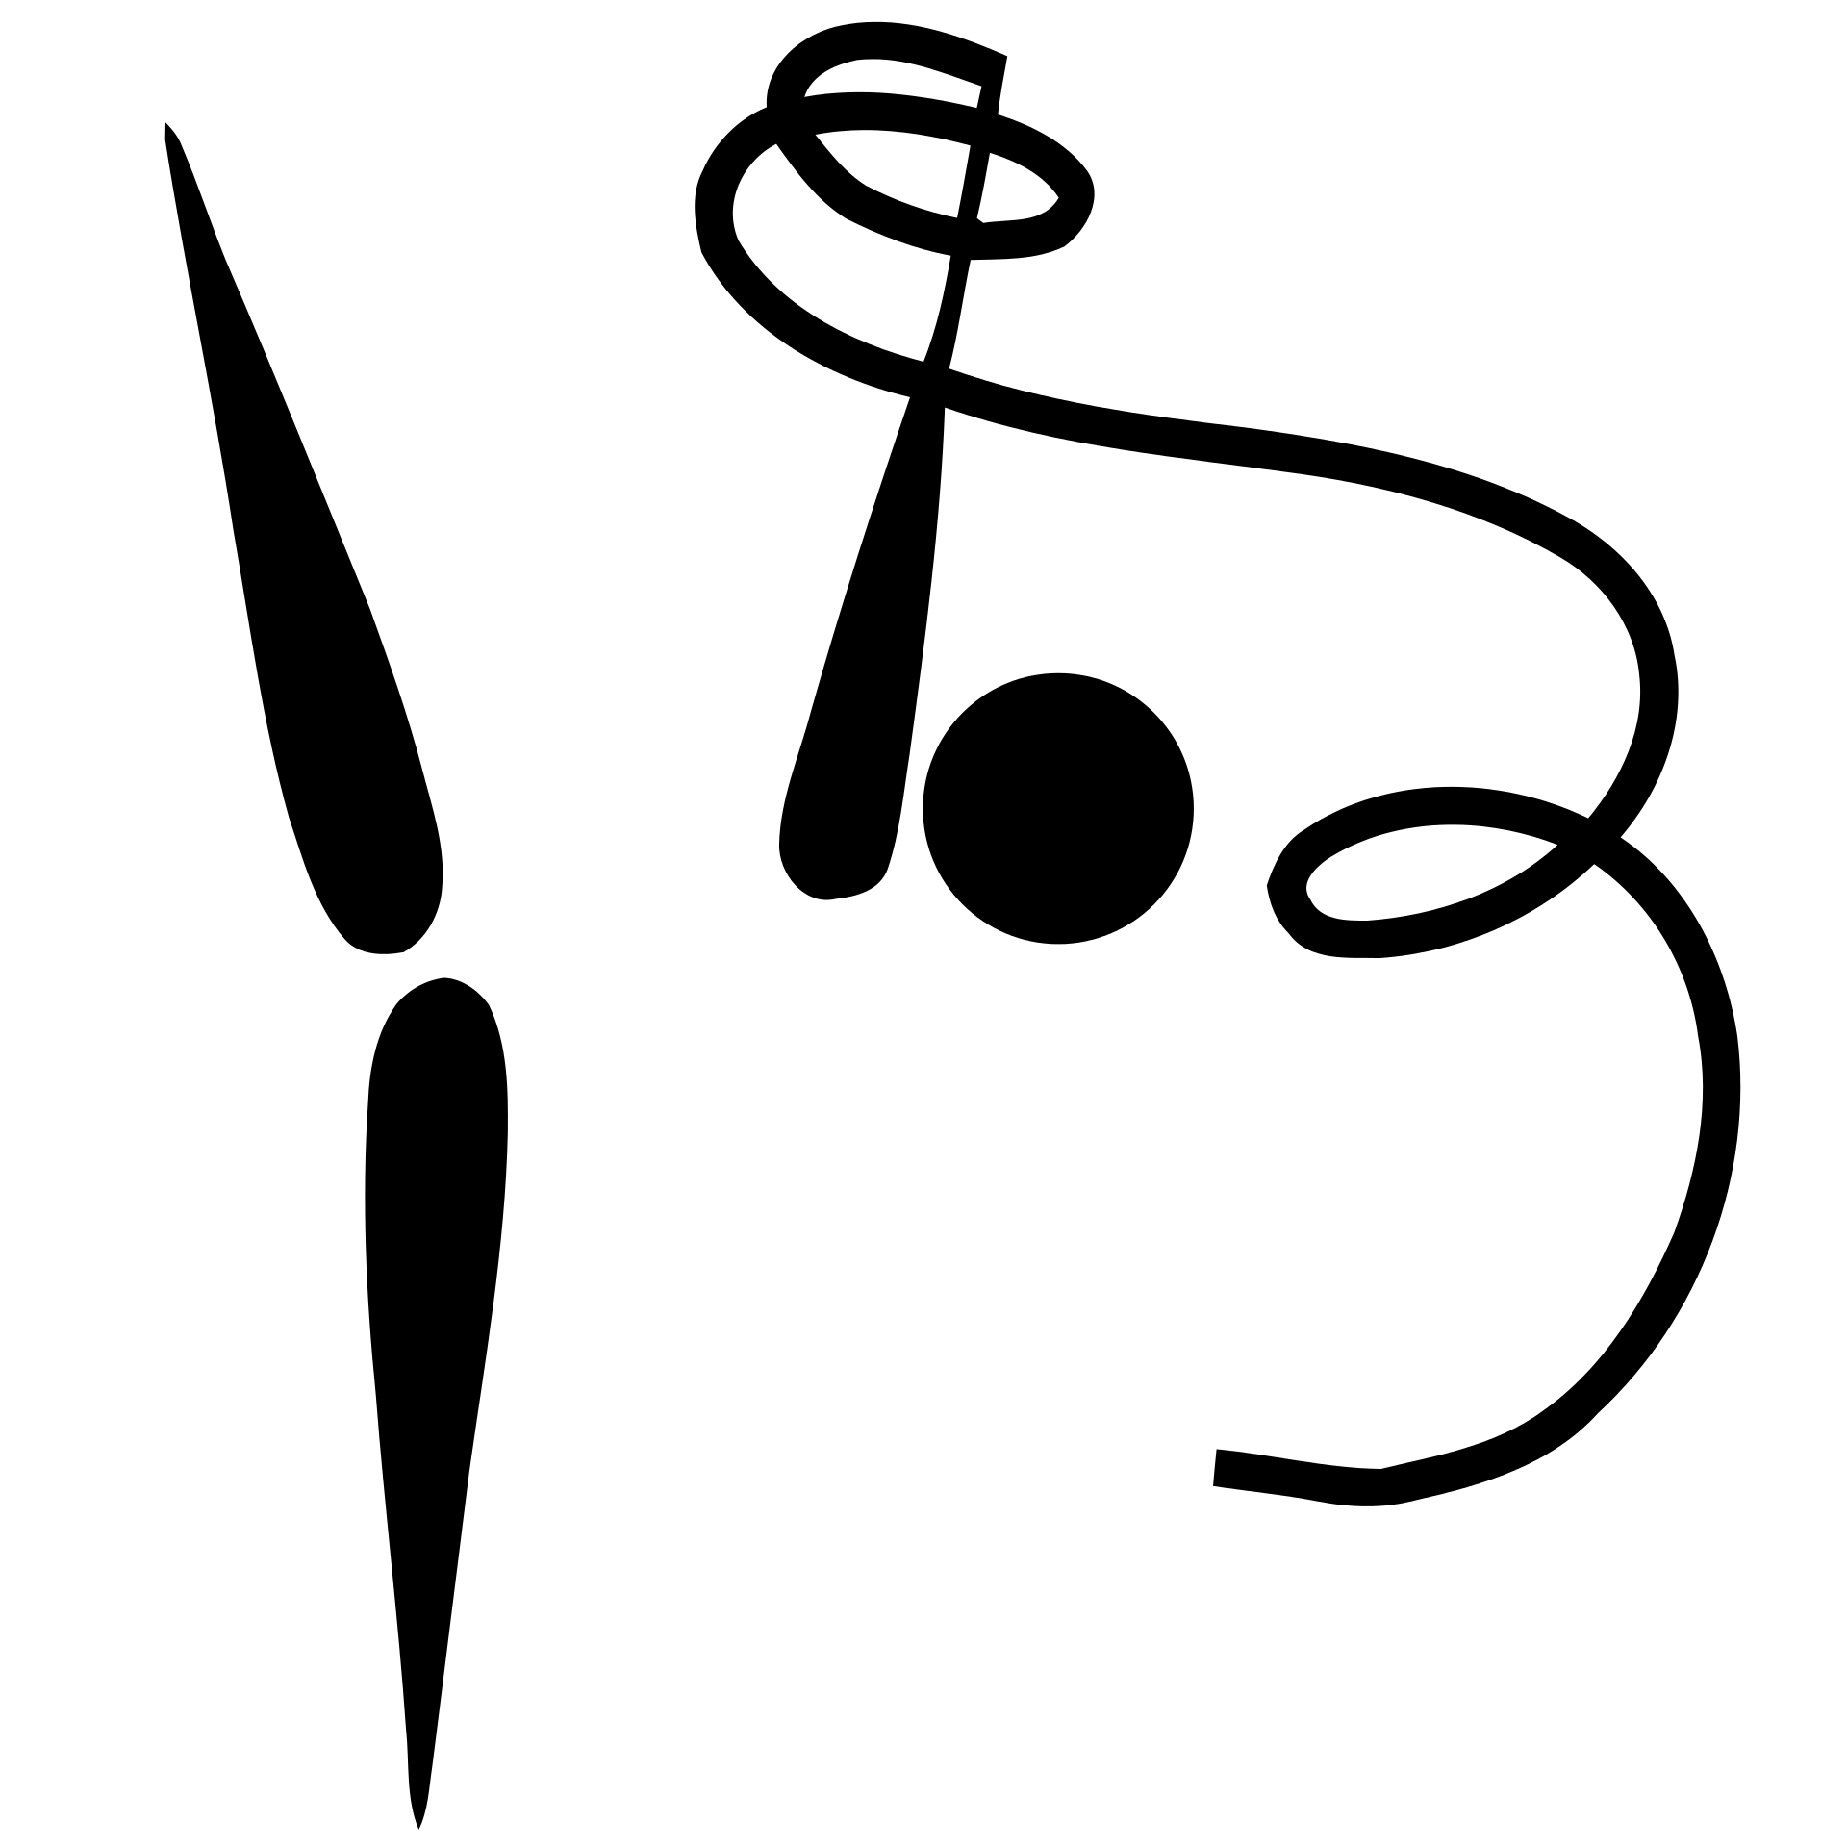

Inscriptions : samedis 3 et 10 septembre 2022
De 10 h à 12 h salle Latour Maubourg
Début des cours : semaine du 12 septembre
Fin des cours : fin juin 2023

Assemblée générale jeudi 6 octobre 2022- 19h
Site internet : gacs43.com

